报文转发分析实例

如图所示，交换机S1上配置了VLAN2和VLAN3的接口IP地址，分别为192.168.2.1/24和 192.168.3.1/24。
在实验二2.4.6节步骤4的基础上，在假定所有计算机和交换机的MAC地址表和arp缓存都是空的前提下。给出PCC ping PCD 在数据链路层和网络层工作和处理的详细过程。

其中，约定如下：PCC、PCD、VLAN2和VLAN3的接口IP地址对应的MAC地址被记为：Mc、Md、Mvlan2和Mvlan3
数据帧中的MAC地址对：（源MAC地址，目的MAC地址）
数据报中的IP地址对：（源IP地址，目的IP地址）
箭头表示报文传输的方向，以及报文的发送方和接收方。并附有说明文字和报文的主要字段值。

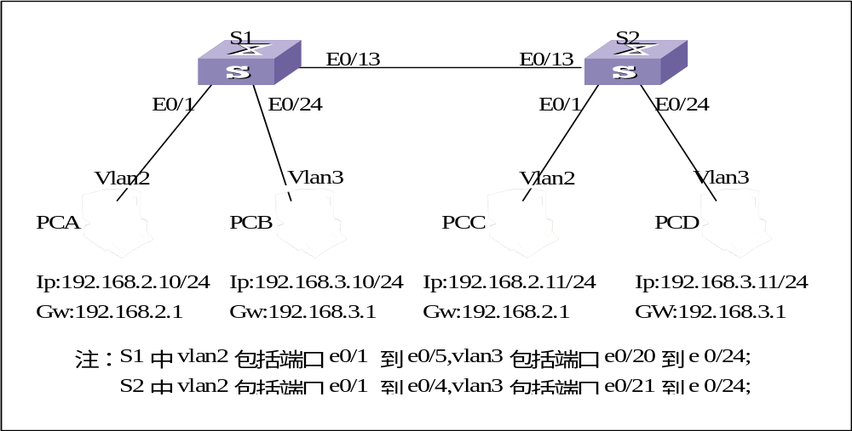

PCC S2 S1 PCD
PCC ping PCD | ping 192.168.3.11
由于PCC与PCD不在同一网段，需要通过其网关间接交付。查找arp缓存，没有查到网关的MAC地址，需要发送arp request报文，请求获得网关192.168.2.1的MAC地址。 | PCC发送的arp request广播数据帧：R1  MAC:( Mc ,255.255.255.255.255.255)  IP:(Mc,192.168.2.11,?,192.168.2.1) | S2转发的arp request广播数据帧  MAC:( Mc ,255.255.255.255.255.255)  VLAN id＝2  IP:(Mc,192.168.2.11,?,192.168.2.1) | S2收到数据帧R1，在其MAC地址表增加一条记录：（Mc，E0/1）  根据接收R1的端口，在R1上加上VLAN id＝2的tag  向所有VLAN2端口转发这个数据帧 | 注：查看命令  display mac
 |  | S1发送的包含arp reply报文的数据帧  MAC:( Mvlan2 ,Mc)  VLAN id＝2  IP:(Mc,192.168.2.11,Mvlan2,192.168.2.1) | S1由trunk链路收到S2发送的广播数据帧，在其MAC地址表增加一条记录：  （Mc，E0/13）  将arp request 报文交付给S1的网络层，S1在其arp缓存增加一条记录：(Mc,192.168.2.11)，并发送arp reply报文
 | S2转发的包含arp reply报文的数据帧  MAC:( Mvlan2 ,Mc)  IP:(Mc,192.168.2.11,Mvlan2,192.168.2.1) | S2收到S1发送的数据帧，在其MAC地址表增加一条记录：（Mvlan2，E0/13）  去掉vlan2 tag，将包含arp reply报文的数据帧由E0/1口交付给PCC
PCC收到S2转发的S1的arp reply报文，将其网关的MAC地址存入arp缓存。  PCC将ping 192.168.3.11生成的ICMP报文交付给数据链路层，发送给网关。 | PCC发送的包含ICMP echo request 数据帧 R2  MAC:( Mc , Mvlan2)  IP:( 192.168.2.11,192.168.3.11) |  |  | 注：PC机命令行窗口下的查看命令：  arp -a

PCC S2 S1 PCD
 | S2收到数据帧R2，  根据报文接收端口，添加vlan2 tag；  根据目的MAC，查找MAC地址表;  由E0/13端口将数据帧转发给S1。 | S2转发的包含echo request 数据帧  MAC:( Mc , Mvlan2)  VLAN id＝2  IP:( 192.168.2.11,192.168.3.11)
 |  | VLAN3 IP接口向PCD发送arp request广播数据帧：R3  IP:(Mvlan3,192.168.3.1,?,192.168.3.11)  VLAN id＝3  MAC:(Mvlan3,255.255.255.255.255.255) | S1收到S2转发的数据帧，交付网络层  根据目的IP地址，查路由表；  将报文路由到int vlan 3，准备由数据链路层直接交付给PCD，但没有查到PCD的MAC地址，需要发送arp request报文；
 | S2收到广播数据帧R3，在其MAC地址表增加一条记录：  （Mvlan3，E0/13）  并将广播数据帧R3向所有VLAN3端口转发 | S2转发的广播数据帧R3：  IP:(Mvlan3,192.168.3.1,?,192.168.3.11)  VLAN id＝3  MAC:(Mvlan3,255.255.255.255.255.255)
 |  | PCD发送的包含arp reply的数据帧  MAC:( Md ,Mvlan3)  IP:(Md,192.168.3.11,Mvlan3,192.168.3.1) | PCD收到S2转发的S1的arp request报文  将Mvlan3存入其arp缓存；  生成arp reply报文；  交付给链路层，发送；
 | S2收到包含arp reply的数据帧，  将其MAC地址表增加一条记录：  （Md，E0/13）  根据报文接收端口，添加vlan3 tag；  根据目的MAC，查找MAC地址表;  由E0/13端口将数据帧转发给S1。 | S2转发的包含arp reply的数据帧  MAC:( Md ,Mvlan3)  VLAN id＝3  IP:(Md,192.168.3.11,Mvlan3,192.168.3.1)

PCC S2 S1 PCD
 |  | S1转发的PCC的包含ICMP echo request报文的数据帧 R3  MAC:( Mvlan3, Md)，  vlan ID：3  IP:(192.168.2.11, 192.168.3.11) | S1收到包含arp reply的数据帧，  将Md加入其arp缓存；(192.168.3.11,Md)  在其MAC地址表增加一条记录：  (Md，E0/13)  将echo request报文交付给链路层，并打上vlan3 tag；  根据其目的IP，查找arp缓存和MAC地址表;由E0/13端口将数据帧转发给S2。
 | S2收到R3；  根据Md，查找MAC地址表；  去除VLAN3 tag，由E0/24口发送数据帧 | S2转发的PCC的包含ICMP echo request报文的 数据帧：R4  MAC:( Mvlan3, Md)，  IP:(192.168.2.11, 192.168.3.11) |  | 注：这时，所有设备中的MAC地址表和arp缓存中用于转发的映射记录均已完全。
 |  |  | PCD发送的包含echo reply报文的数据帧：  MAC:( Md ,Mvlan3)，  IP:(192.168.3.11, 192.168.2.11) | PCD收到数据帧R4，将echo request报文交付网络层处理，  生成echo reply 报文；  确定报文应由网关转发；  交付链路层，查找arp缓存，生成数据帧，并发送。
 | S2收到PCD发送的数据帧；  根据接收端口，添加vlan id＝3的tag；  根据Mvlan3，查找MAC地址表；  将数据帧由E0/13发送出去。 | S2转发的有echo reply报文的数据帧：  MAC:( Md ,Mvlan3)，  vlan id＝3  IP:(192.168.3.11, 192.168.2.11)

PCC S2 S1 PCD
 |  | S1发送的有echo reply报文的数据帧：  MAC: (Mvlan2 ,Mc)，  vlan id＝2  IP:(192.168.3.11, 192.168.2.11) | S1收到S2转发的包含echo reply 数据帧；  链路层将IP数据报交付给网络层，  根据目的IP：192.168.2.11，查找路由表；  应由INT VLAN 2 转发，将此IP数据报交付给数据链路层（VLAN2）；  查找arp 缓存和MAC地址表，填入vlan id＝2的tag和mac地址，生成数据帧。
 | S2转发的包含echo reply 数据帧：  MAC: (Mvlan2 ,Mc)，  IP:(192.168.3.11, 192.168.2.11) | S2收到S1发送的echo reply 数据帧；  根据Mc，查找MAC地址表；  去除VLAN2 tag，由E0/1口发送数据帧
PCC收到S2转发的包含echo reply报文的数据帧。第一轮ICMP询问和应答过程结束。

